CPRI模块设计报告

中国科学院计算技术研究所
ICT/CAS-ASTRI 先进无线技术联合研究中心

修改记录
文件编号 | 版本号 | 拟制人/  修改人 | 拟制/修改日期 | 更改理由 | 主要更改内容  （写要点即可）
 | V1.0 | 张景辉
注1：每次更改归档文件（指归档到组内及研究室的文件）时，需填写此表。
注2：文件第一次归档时，“更改理由”、“主要更改内容”栏写“无”。

修改列表：


本文档的程序或内容受版权法的保护，未经中科院计算所的书面许可，不得擅自泄漏、拷贝或复制本文档资料的全部或部分。

目录
1 AMC板卡概述 4
1.1 AMC模块简介 4
1.2 AMC时钟资源 5
1.3 交换板MCH概述 7
2 CPRI数据传输板设计方案概述 7
2.1 CPRI硬件实现方案评估 7
2.2 CPRI数据传输板实现方案分析 8
3.CPRI数据传输板各模块详细设计 9
3.1 CPRI模块 9
3.2 RapidIO的实现 17

1 AMC板卡概述

1.1 AMC模块简介
AMC是新一代扩展卡的规范，支持插拔，支持高速互联，支持丰富的处理器构架，主要面向于通信和嵌入领域，同时具有低的成本和模块化的灵活配置。

1.1.1 AMC板卡优点
- 插拔(Hot．Swap)能力。传统夹层卡，如PMC，在使用前要用螺丝固定在板上；AMC可以从正在工作的系统上实现插拔，便于现场维护操作；
- 高速串行分组接口能力。AMC最多可以提供20个通道(每个通道含收发各一对差分线)，每通道可支持高达10Gbits/s的传输速率。AMC的分组接口对协议透明，使得它可以支持各种面向分组的协议，如以太网协议、PCI_E及串行快速I/O(serial Rapid I/0)。
- 更大尺寸的电路板(double module full size最高可达148.5 X 180.6 x28.95 mm)与更高的功耗能力(最大80W)。紧凑(Compact)单宽模块允许的功耗为20W，而全高(Full size)双宽则可达到80W。
- 结构的机械灵活性。AMC有多种尺寸规格：紧凑单宽、紧凑双宽、间高(Mid—size)单宽、间高双宽、全高骨宽、全高双宽，相应的ATCA载板有挖空载板、常规载板与混合载板三种类型，并相应地能插不同数量的AMC卡。

1.1.2 AMC板接口定义
AMC connector共分为五大功能模块：
• 40 signal pairs allocated to the Fabric Interface
• 5 signal pairs allocated to the AMC Clock Interface
• 5 contacts allocated to the JTAG Test Interface
• 9 contacts allocated to the System Management Interface
• 8 contacts allocated to Payload Power
• 56 contacts to allocated to Logic Ground
• 2 contacts reserved
Fabric 接口提供20个端口（每个端口含一收一发差分对）实现模块之间互联以及模块、载板间互联。LISU板卡与CPRI板卡通过Fabric接口来实现数据交换，Fabric，AMC模块之间的数据交换框图见（图1-1）
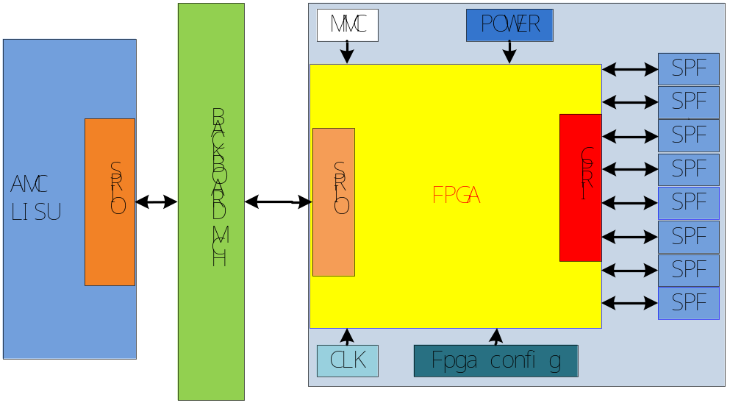
图 1-1 数据交换框图

AMC模块之间的数据交换可通过背板的MCH来实现切换，数据通路协议采用RapidIO协议，通过板上的Fabric接口进行数据的传输。
Fabric 接口通道，一个Fabric通道由4个port组成，一个port由一收一发两个差分对组成，Fabric通道支持以太网协议传输速率为20Gb/s。

1.2 AMC时钟资源

1.2.1 AMC的时钟接口定义
在AMC架构中，共有四组时钟接口telecom时钟和一组Fabric参考时钟，时钟信号电平均为M-LVDS差分时钟，时钟接口的属性及在AMC接口中的位置如表1-1：
Clock Name | Contacts | Frequency | Direction
TCLKA | 74/75 | 19.44MHz, 8kHz | In to Module
TCLKB | 77/78 | 8kHz, 1.544MHz,  2.048MHz, or  19.44MHz | Out from Module
TCLKC | 135/136 | 8KHz | In to Module
TCLKD | 138/139 |  | Out from Module
FCLKA | 80/81 |  | In to Module
表3-1 时钟信号定义
- TCLKA是19.44M系统时钟，通常做SONET/SDH/PDH网络接口的参考时钟，为输入模式。
- TCLKB是一个从AMC输出的恢复线路时钟，可用作为Carrier的时钟参考。
- TCLKC是一个8KHz的系统时钟，用作所有数字电话传输系统的基本频率。
- TCLKD是一个8KHz的线性恢复时钟，由AMC模块输出，可作为Carrier的时钟参考。这个时钟没有硬件质量要求。
- FCLKA是数据传输通用时钟，没有定义其频率范围。

1.2.2 AMC接口管脚定
AMC接口关键定义相见下表
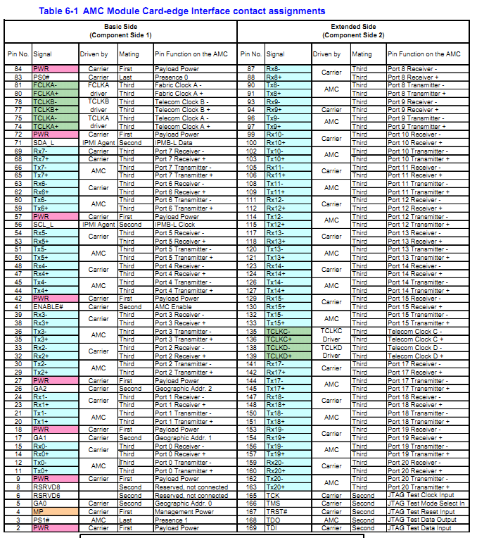
AMC复位功能通过enable#信号提供。在模块完全插入之前AMC上的MMC一直处于复位状态；S0，PS1监控AMC是否插入；用户可以利用IPMI 监视服务器等设备的物理特征，如各部件的温度、电压、风扇工作状态、电源供应以及机箱入侵等。

1.2.3 AMC板卡机械概述

1.3 交换板MCH概述
MCH系统管理与ATCA的机箱管理模块有很大的区别，MCH除具有机箱系统FRU管理外，还具有数据交换功能。由于MicroTCA的电源模块特殊要求，MMC管理所有负载AMC子卡的供电控制。而MCMC（MicroTCA Carrier Management Control）是IPMB-0和IPMB-L的控制处理器，IPMI管理与ATCA规范所规定的原理基本一致。与ATCA管理模块不同的是MicroTCA的管理模块MCH不分配Power Budget给每个AMC负载。MCH通过IPMB-0管理PM(Power Module)、CU(Cooling Unit)以及背板单元。
- 同步时钟管理：在MicroTCA时钟管理系统中，有两种时钟：CLK1和CLK3是两个冗余MCH分别传输给各AMC子卡的telecom同步时钟；CLK2是各AMC子卡传输给MCH的数据同步时钟。
- CU与PM管理：MCH的MCMC通过IPMB-0智能管理总线与CU风扇控制板的EMMC、电源EMMC控制和管理风扇单元以及电源的监控。
- AMC板卡管理：MCH与AMC子卡是通过IPMB-L管理总线连接。其拓扑采用“星型”结构。考虑到总线的可靠性要求，IPMB-L有两条线组成：IPMB-A和IPMB-B。传输协议采用IPMI规范规定的标准协议。MCMC与AMC基板的MMC管理控制器协议芯片建立通信联系。

2 CPRI数据传输板设计方案概述

2.1 CPRI硬件实现方案评估
CPRI，即通用公共无线接口联盟，是一个工业合作组织，由爱立信、华为、NEC、北电网络及西门子公司于2003年6月发起，致力于无线基站内部无线设备控制中心(简称REc)及无线设备(简称RE)之间主要接口规范的制定工作。对于CPRI硬件实现方案。有以下几种方案可以选择：
方案一：
采用专用的CPRI集成电路实现方案，CPRI集成电路将PRI协议全部集成在芯片内部，只留出接口，使用方便简单，可完全支持用于无线基站连接的公共射频接口（CPRI）规范。
方案二：
FPGA与CPRI SerDers芯片相结合。由FPGA实现CPRI的成解帧及相关接口设计，CPRI SerDers芯片负责完成8B/10B编解码和高速串并转换。物理层由芯片完成，使用简单，性能稳定。
方案三：
用带ROCKET IO的FPGA实现CPRI协议，此方法灵活性高，便于实现系统设计，目前FPGA生产厂家可提供CPRI IP，所以开发周期可以大大缩短。
三种方案的优缺点分析：
- 方案一分析：
采用专用的芯片来实现CPRI协议，虽然实现起来比较简单，但是其灵活性较差，功能接口固定，不可重配置，不利于产品的升级，所以此方法不宜使用。
- 方案二分析
FPGA与8B/10B串并转换芯片相结合实现虽然有一定的灵活性，但需要自己开发CPRI的成解帧及相关接口设计，相对开发时间较长，且外加8B/10B编解码高速串并转换芯片增加了硬件设计难度，故此方案与第二种方案相比较，优越性略差。
- 方案三分析
使用带ROCKET IO的FPGA实现CPRI协议，此方法灵活性较高，可重配置，通过CPRI IP核便可快速的实现，开发时间短，节省人力成本，有助于产品快速上市。
通过以上的分析对比，采用方案三来实现CPRI数据传输是三种方案的最佳方案。CPRI协议的链路层采用IP核来实现，系统拟采用FPGA 内部集成SerDes加外部SFP接口的方法实现。选择FPGA时需考虑CPRI IP占用FPGA的资源，传输数据量的大小，FPGA是否支持CPRI IP核。

2.2 CPRI数据传输板实现方案分析
由于每个CPRI数据传输板需实现的最大输入为5Gbps/s，约是250路IQ信号的数据量，所以CPRI数据传输板需要处理5Gbps/s的数据量。

2.2.1 CPRI数据传输实现的硬件框图
CPRI数据传输实现系统框图设计如图2-1所示：

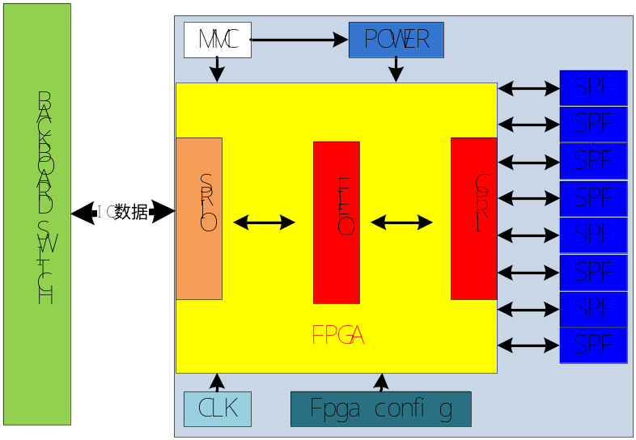
图2-1：CPRI数据传输板硬件实现框图
CPRI数据传输板设计采用基于AMC架构的硬件设计，CPRI数据传输板的硬件主要由FPGA芯片、MMC、POWER模块、晶振、光口和FPGA配置芯片组成，在FPGA内部主要实现了RapidIO、FIFO缓存和CPRI三个模块。CPRI数据传输板主要实现的功能是实现LISU系统的数据交换，交换过程如下：
- 上行：
首先，LISU中频处理板将先变频后I/Q数据信号在FPGA内打包转换成RapidIO格式的数据信号并发出，RapidIO格式的I/Q信号发出后通过背板到达MCH板，MCH板接收到数据后通过板内切换单元将RapidIO格式的IQ数据信号发送给CPRI数据传输板，CPRI数据传输板在接收到经MCH切换发出的I/Q数据后，FPGA内部的RapidIO模块对I/Q信号进行相关解析，将I/Q数据信号还原并存入FIFO缓存中；其次CPRI模块将FIFO缓存中的I/Q数据信号进行分析，打包成CPRI格式的数据信号，通过FPGA的Rocket IO发送给SPF模块，SFP模块进行电光转换将信号发送给基带池进行处理。
- 下行：
下行是上行的一个逆过程，首先是通过SPF接收基带池传输过来的I/Q信号；然后通过FPGA内CPRI模块进行解析后存入FIFO缓存；最后通过RapidIO模块对FIFO中的信号进行打包，转换成RapidIO模式的I/Q数据包发出，通过背板上MCH交换模块发送到LISU中频处理板。

2.2.2 FPGA芯片选型
由于CPRI数据传输板设计是基于FPGA的设计思想，因此在进行细设计前需要先确定FPGA采用哪个系列，这样才可以选用与FPGA相应的IP核，对FPGA的资源进行评估。由于xilinx V6系列IO电平不支持3.3V，V7系列是xilinx的新款产品，有些型号还未进入量产阶段，可能会存在一些bug，所以选择xilinx的V5系列FPGA产品来实现CPRI协议，详细的资源评估及具体型号请见第三章。

3.CPRI数据传输板各模块详细设计

3.1 CPRI模块
通过第二章第一节方案分析CPRI模块最终采用FPGA+IP的实现方案，本模块主要实现了I/Q数据信号的转换和LISU与基带池的I/Q数据交换。

3.1.1 CPRI协议概述
CPRI是实现分布式覆盖的有效手段之一，可以将大容量宏蜂窝基站集中放置在可获得的中心机房中，基带部分集中处理，射频部分通过光纤拉远，分置于网络规划所确定的站点上。分布式覆盖主要优点如下：
- 由于基带部分集中放置，射频部分置于天面，从而节省了常规解决方案所需要的大量机房。
- 通过采用大容量宏基站支持大量的光纤拉远，实现了容量与覆盖之间的转化。
- 通过基带部分在大容量宏基站集中处理，多个RE可以共享基带资源。因此建设支持相同话务量的网络，可以节省基带投资。
- 网络发展之后，随着用户数的增加，网络容量需求增加，初期容量与覆盖之间的平衡可能被破坏，通过“扩容不加站”实现对网络的平滑调整。
- RE与主基站之间采用光纤连接，与常规解决方案中天线与机房之间馈缆连接相比，可以免除其带来的馈缆损耗。
CPRI规范定义了物理层和链路层两层协议，能够实现数字基带IQ信号传输时分复用，其协议结构如图3-1所示。
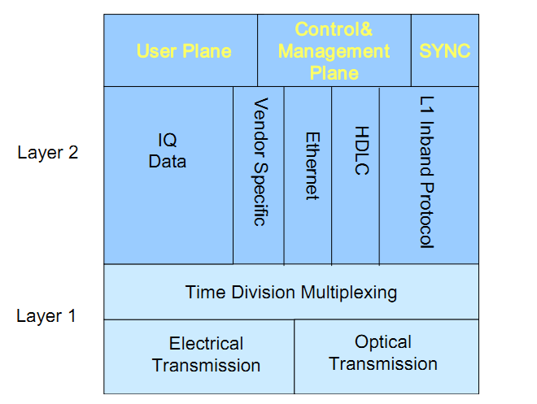
图3-1 CPRI协议结构
- 物理层用千兆以太网的标准，传输的数据采用8B/10B编码，通过光模块串行发送，为达到所要求的灵活度和成本效益，线路比特速率有614.4Mb/s,1228.8Mb/s,2457.6Mb/s,3072.0 Mbit/s,4915.2 Mbit/s,6144.0 Mbit/s,和9830.4 Mbit/s八种速率。
- 链路层定义了一个同步帧的帧频结构，帧机构包括基本帧和超帧，每个基本帧的帧频为3.84MHz，包括16个时隙，根据线路比特率不同，每个时隙的大小分别为1B,2B,4B,5B,8B,10B，16B。其中第一个时隙为控制时隙，其余15个时隙为I/O数据时隙，用来传送I/O数据流。超帧则由256个基本帧构成，256个基本帧的控制时隙共同构成超帧的控制结构，同时定义了快速C/M通道（以太网）和慢速C/M通道（HDLC），用于传送控制类和管理类的数据，可以对直放站进行维护。

3.1.2 CPRI数据传输通道数量及前端FIFO容量分析
CPRI的帧单元可分成基本帧单元和超帧单元，基本帧单元的帧频为3.84M，每帧可分成16个字，随着码率的不同，字的长度分别为8bit，16bit和32bit。每帧的第一个字填入控制信号，后15个字填入I/Q用户数据，I/Q用户数据的宽度也是有定义的，下行链路的I/Q数据宽度是8bit-20bit，上行链路的I/Q数据宽度是4bit-20bit，过采样率可选择2或4，由于xilinx V5系列FPGA最大只能支持3072Mb/s的数据量。
- 在3072Mb/s的数据传输速率下，一条CPRI链路可以支持的载波数是：
3072x8x15/(10x16x3.84)/(16+16)=18.75
由于输入CPRI数据传输板的IQ数据路数为250路，处理250路的IQ数据需要13.8（250/18）路，所以需要至少14条CPRI数据链路。但是由于AMC板卡物理尺寸限制一块Full-size Module Single Wide单板最多能够容纳8个SPF接口，所以每个AMC单板最多能实现8条CPRI链路。八条CPRI链路能够支持144（8x18）路IQ数据的传输，还剩下250-144=106路的IQ数据不能实时传输。106路的IQ数据需通过FIFO缓存延迟1s钟的时间传出。
- 通过Rapid IO传过来的IQ数据解析成250路IQ数据，把每一路分别存入FIFO，每一路需要FIFO容量便为32bit，250路需250*32=8kbit大小。

3.1.3 TX/RX I/Q数据格式分析
用户平台 IQ数据所要求的采样宽度依赖于应用层面。该规范提供了通用的映射机制来实现所需采样宽度。表4 提供 I 和 Q 采样的选项列表。一个基本帧里的混合采样宽度虽没有具体阐述但如果需要也可以实现。一个 IQ 采样包含一个I 采样和一个同样大小的 Q采样。 见表3-1
Requirement Definition | Requirement Value | Scope
Minimum uplink IQ samplewidth for UTRA FDD only | 4 | Logical connection
Minimum uplink IQ sample width for WiMAX, E-UTRA, and GSM | 8 | Logical connection
Maximum uplink IQ sample width for UTRA FDD only | 10 | Logical connection
Maximum uplink IQ sample width for WiMAX, E-UTRA, and GSM | 20 | Logical connection
Minimum downlink IQ sample width | 8 | Logical connection
Maximum downlink IQ sample width | 20 | Logical connection
表3-1
一个 AxC容器（基本帧中IQ数据块部分）内的 IQ采样映射：（AxC代表载波）
- 从LSB（I0，Q0）到 MSB（IM-1，QM-1）或（IM’-1，QM’-1）
- I 和 Q采样交替发送
- 按时间先后排序
- 连续的，之间无任何保留bit
基本帧中 AxC 容器的映射规则（适用于上行和下行）：
- 每个 AxC 容器作为一个块发送
- 不允许交迭的AxC容器
- IQ数据块中每个AxC 容器的位置由下述选项之一决定
- 选项 1（packed position）：连续增序排列每个 AxC 容器
- 选项 2（flexible position）：AxC 容器的第一个 bit 被定位在 IQ 数据块的一个偶数序号的bit上。
- 未被使用的bit为保留bit（“r”）

3.1.4 CPRI链路层协议实现分析
CPRI的链路层协议主要分为3个模块，发送，接收，CPRI启动过程模块。发送模块负责把数字下变频数据通过CPRI帧发送给串行编码器，接收模块负责把接收的CPRI帧提取出数字上变频需要的数据。
- 接收模块：
将从串行编码器接收到的数据进行同步头检测，进行CPRI解帧工作，把控制信号和IQ数据信号分解出来，IQ数据信号送到DUC。RXDDR通过时钟双边沿接收数据，RXMGR通过检测枕头产生IQ数据和控制数据的使能信号;RXTRL模块对CPRI超帧的控制时隙进行状态转换，产生不同的控制信号，从而把接收到不同的控制信号写入FIFO，供给其他模块。
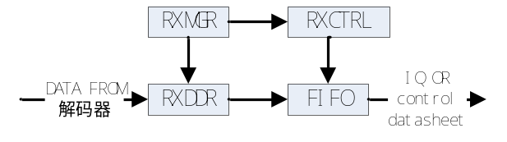
图3-2
- 发送模块：
按照CPRI基本帧好超帧结构，把DDC的IQ数据信号与相应的控制信号成帧后发送给串行编码器，TXMGR模块产生IQ数据和可控制数据的使能信号；TXCTRL模块则对CPRI超帧的控制时隙进行状态转换，产生不同的控制信号，从而从FIFO中选择读出不同的控制信号；TXDDR模块则是把数据通过时钟双边沿进行发送。
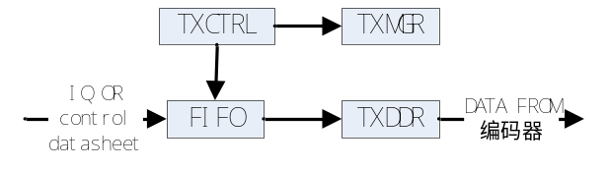
图3-3
- CPRI启动过程模块
CPRI规范中的启动过程，此过程是相当重要的，需要软件和硬件共同完成，协商确定物理层的协议，慢速通道（HDLC）和快速通道（以太网）的传输速率，完成REC和RE之间的链路建立，从而进行正常的通信过程。在设计过程中，理清各个状态的作用，利用状态机实现启动过程，流程图如下：
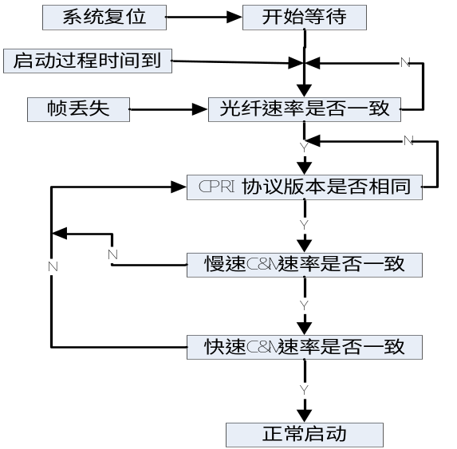
图 3-4

3.1.4 CPRI模块FPGA实现方案
根据第二章中确定的CPRI数据传输板的实现方案，采用FPGA+IP核的方式实现，实现框图如下：
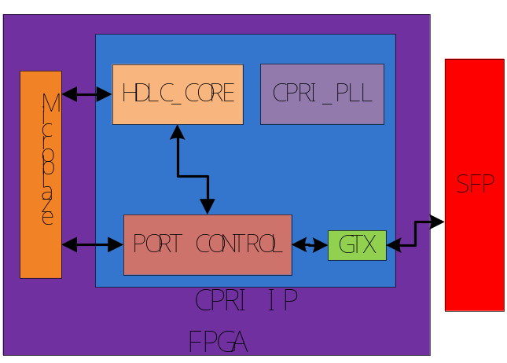
图3-5 CPRI实现框图

框图各部分描述：
- CPRI_PLL的作用是根据开发板上的输入FPGA的时钟为数字逻辑电路提供驱动的时钟。这个模块的输出时钟可以通过Microblaze动态修改配置。
- GTX的作用是作为一个高速的收发器，将接收到的CPRI帧进行8B/10B，转换成串行数据发送给光模块。同时接收来自光模块的串行数据，把串行数据进行解码，转成8b并行数据传送给帧处理模块。
- Microblaze的作用是提供一个片内的微处理器。负责配置HDLC_core和PORT_CONTROL，使这个两个模块按照要求工作，并且监视这两个模块的工作状态，报告给管理者。
- PORT_CONTROL的作用是根据IQ数据，HDLC数据，和来自Microblaze的CPRI参数，组装CPRI帧，通过GTX发送出去。同时接收来自GTX的CPRI帧，对接收到的数据实现同步，使启动状态机达到稳定，分离出CPRI参数，HDLC数据，和lQ数据。CPRI数据通过Microblaze进行记录，HDLC数据传送给HDLC_CORE进行处理。IQ数据在内部进行解码并检测。
- HDLC_CORE的作用是处理接收来Microblaze的数据，组装成符合HDLC协议的数据，然后发送给PORT_CONTROL，同时接收来自CPRI_CONTROL的HDLC协议的数据，将数据进行解析，然后把解析后的数据发送给Microblaze.

3.1.5基于Ipcore的FPGA设计流程
IP核是一种预定义的并经过验证的复杂功能模块，它可以集成到系统设计中。基于IP核设计的主要特点是可重复使用自己已有设计模块，缩短设计时间，减少设计风险，通过高层的集成可望提高整个系统的性能。
在FPGA设计中的核分为三种：硬核、固核和软核。硬核是针对待定的实现技术优化，它具有不能修改的结构和布局布线，可作为库元件使用，且时序性能稳定，但硬核不能按设计需要修改和调整时序。固核由HDL源码和与实现技术有关的网表组成，使用者可按规定增减部分功能。固核的关键路径时序是固定的，但其实现技术不能更改，即不同厂家FPGA的固核不能互换使用。软核是可综合的硬件描述语言（HDL）源码，它与实现技术无关，可按照使用者需要修改，具有最大的使用灵活性，但软核的关键路径时序性能无保证，最终性能主要取决于使用者采用综合、布局布线和实现技术。在FPGA设计中，由于不同厂家的具体实现技术差别较大，完全与硬件实现技术无关的软核性能受到很大限制，而硬核缺少使用的灵活性，因此作为软、硬核这种的固核使用较多。
基于IP核的FPGA设计流程如下图所示。设计输入主要由两部分组成：一部分是IP核的调用，另一部分是用户自定义的设计逻辑。设计的输入一般是采用HDL语言。输入设计和仿真模型后就可以进行功能仿真，功能仿真指在不考虑器件延时和布线延时的理想情况下对源代码进行逻辑功能的验证。当功能仿真完成后，就可进行逻辑电路的综合。
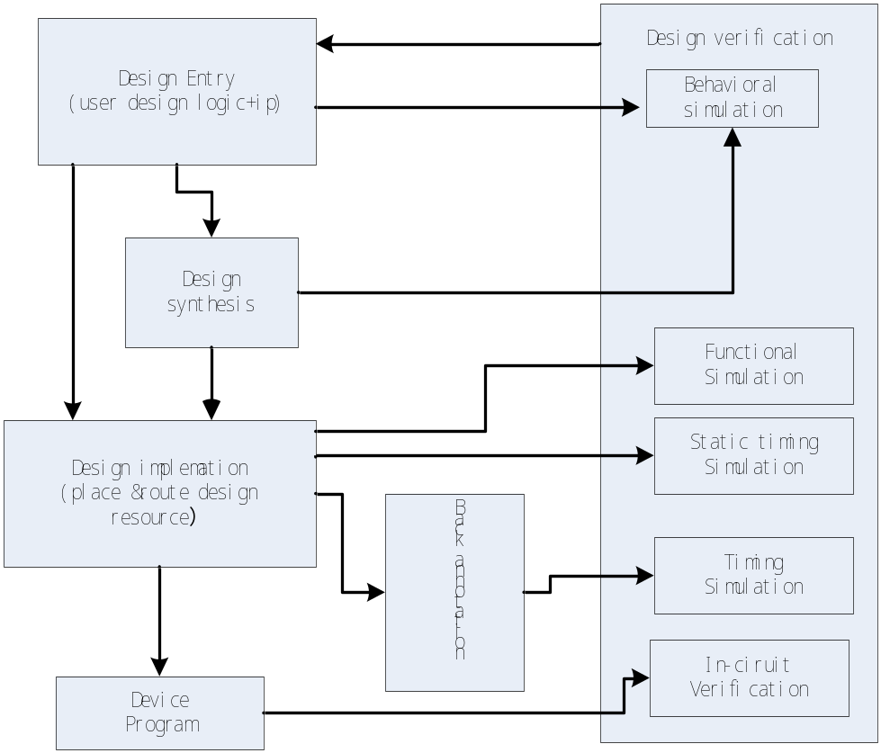
图 3-6

3.1.6 Xilinx CPRI IP核介绍
- CPRI IP特征：
- 能够支持xilinx 5系列至7系列带rocket IO的FPGA.
- 每个IP核可支持1到32个天线载波。
- 在开发时刻配置成主模式或从模式。
- 易用的I/O数据和同步接口
- 支持特定供应商的数据传输
- 延迟测量能力满足CPRI的要求
- 支持快速（以太网）和慢速（HDLC）控制管理通道
- 设计符合CPRI规范 V4.2
- FPGA型号与其支持的数据速率表格
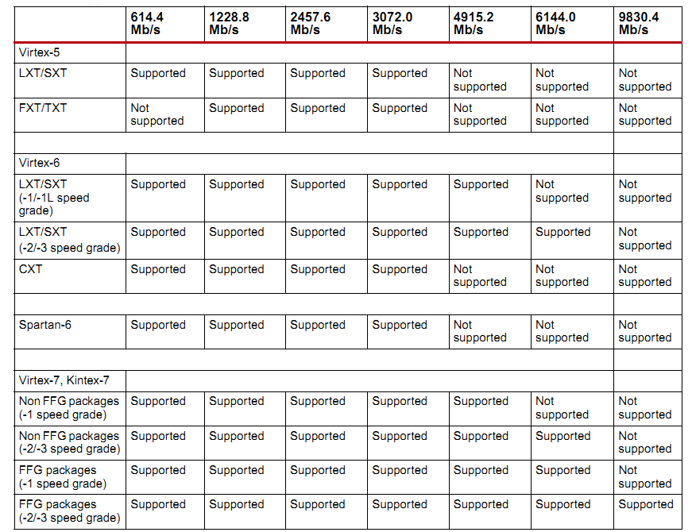
表 3-2
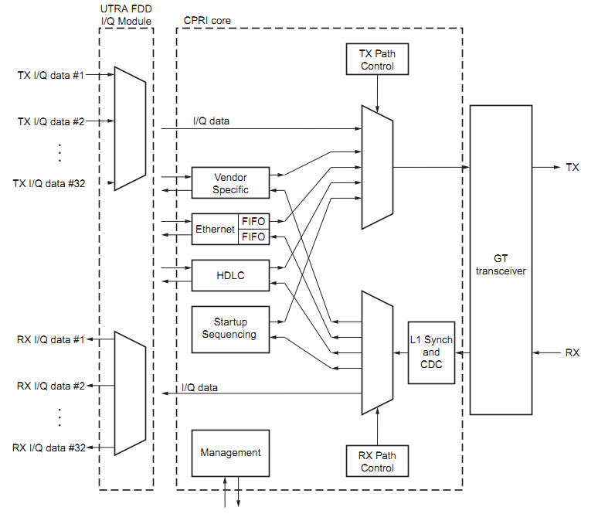
- CPRI协议顶层模块设计框图
图3-7

3.1.7 CPRI链路协议实现占用FPGA资源分析
- Serdes接口考虑：
每个AMC板卡上可以实现8路CPRI链路，所以需要8组GTP接口。
- FPGA容量考虑：
Xilinx V5系列实现单个CPRI IP占用资源评估：

 | Slices | LUT | FF | Block RAMs
CPRI IP占用资源  （3072.0Mbps） | 1115 | 1577 | 1937 | 6
表 3-3
每个slices由4个LUT和四个FF组成，
1577÷4=394.25,1937÷4=484.25，
可以得出，FF和LUT总共需要占用大约485 slices，一个CPRI核占用
1115+485=1600 slices，
实现两路需占用
1600*8=12800 slices，
共占用Block RAM 48个。
- Microblaze占用FPGA资源评估

 | Slices | LUT | FF | Block RAMs
Microblaze IP | N/A | 716-1300 | 216-1600 | 1-32
表 3-4
为防止FPGA的资源足够实现CPRI的需求，我们在计算FPGA资源占用时考虑最大资源占用量，计算如下：
FPGA耗用资源计算方法同上
1600/4=400 slices
占用FPGA Block RAM数量 32
以上便是实现CPRI需要多少FPGA资源的估算。

3.2 RapidIO的实现

3.2.1 RapidIO 技术概述
RapidIO可提供10Gbps以上的带宽(RapidIO 2.0规范可提供100Gbps带宽)，其所有的协议都是由硬件实现的，与软件无关。适合用于芯片与芯片、板与板、系统与系统之间的高速数据传输。
RapidIO协议采用三层分级体系结构。逻辑层规范位于最高层，定义全部协议和包格式，它们为端点器件发起和完成事务提供必要的信息。传输层规范在中间层，定义RapidIO地址空间和在端点器件间传输包所需的路由信息。物理层规范在整个分级结构的底部，包括器件级接口的细节，如包传输机制、流量控制、电气特性和低级错误管理。
RapidIO的传输操作是基于请求和响应机制，传输操作可以在包传输间歇插入控制符。包（PACKET）是系统中端点器件的通信单元。由发起者（initiator）产生一个传输请求，请求包被传输到相邻的交换器件，从而进入交换机构，通过交换机构这个完整的请求包被传输到目标器件（target）,目标器件根据请求完成相应的操作后，发送相应的响应包，经过交换机构传回到发起者，这时一个完整的传输过程完成。控制符一般在物理层互连中用作传输管理，如包的确认、流控信息和维护功能等。如图1所示。
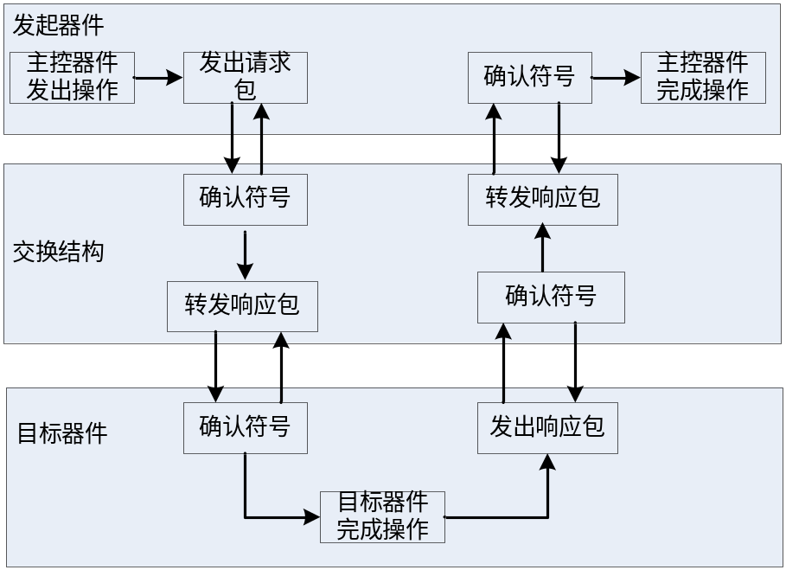
图3-8 RapidIO的传输操作
RapidIO 的三层体系结构可以将不同的单元互连起来，不同的单元之间以包的形式进行通信。这样的互连网络可以有很灵活的系统拓扑，常用的是基于交换的互连系统。一个包从一个处理单元送到另一个处理单元是通过交换单元进行的，交换单元通过对包格式里的传输字段进行译码，而得到包所要到达哪个处理单元。由于通常一个请求包对应一个响应包，所以包格式里的传输字段还要定义响应包的返回路径。

3.2.2 Xilinx SRIO IPcore简介
Xilinx作为领先的FPGA厂商和RapidIO组织的成员之一，为RapidIO的实现提供了有效的解决方案。基于RapidIO协议的层次化结构，xilinx为用户提供了serial RapidIO IPcore。下图为该软核的结构。
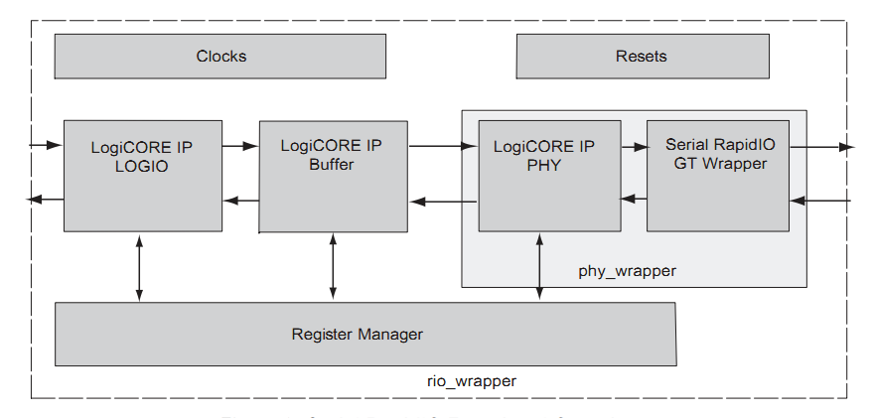
图3-9
软核的实现遵循RapidIO规范和规范层次结构，其中物理层实现了规范中物理层的功能，逻辑层/传输层实现了规范中传输层和逻辑层的功能。在设计中既可以选择只使用物理层，也可以选择使用RapidIO规范定义的所有层次。Buffer Reference Design实现逻辑层/传输层与物理层之间数据包的缓存和队列，包括了从物理层接收和发送包的所有控制逻辑、由BlockRAM实现的接收和发送FIFO、功能与物理层用户侧接口类似的到逻辑层/传输层的接口实现。Maintenance Register Manager Reference Design控制对位于各层次的维护寄存器的读写操作。在利用该软核进行设计时，用户可以将设计重点集中到用户应用功能的设计上，但仍然需要对层次间的信号定义和各层次的寄存器有一定了解。

3.2.2.1逻辑/传输层
逻辑层实现了RapidIO逻辑层和通用传输层的规范，分成控制连接和收发与发送的包解析的多个模块。如图4.4所示，rapidIO逻辑层/传输层有三种接口：用户接口，链路接口和维护接口。用户接口包括能够发起和分解包的四种接口，用户同样可以通过这些端口发起对RapidIO端点器的本地寄存器的读写访问。链路接口包括两个端口：接收和发送，用于连接RapidIO物理层或者缓冲区的应用。维护接口包括两个端口：维护请求/响应端口和匹配寄存器端口，用于各层次中的配置寄存器的读写控制。
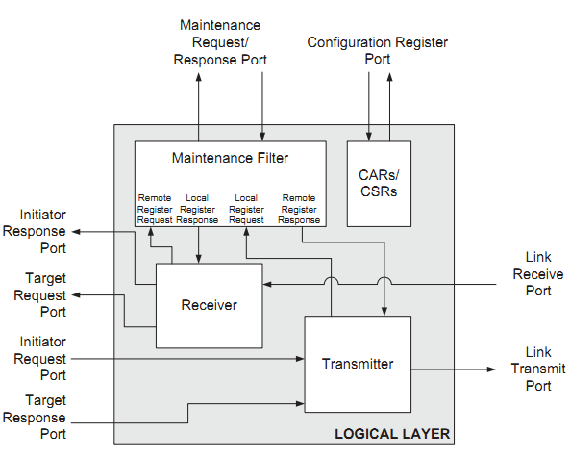
图3-10 逻辑层接口模块划分和说明

在RapidIO结构中，用户可以使用Initiator Request，Target Response，或者Maintenance Response端口输入数据或者请求道远端端点器件。逻辑/传输层将这些数据或者请求组装成包。包会由链路发送接口传送到RapidIO物理层。
链路接收接口接收到来的包，将数据或者对数据的请求从Initiator Response，Target Request或者Maintenance Request端口送出。逻辑层提取包的头部信息，并将头部字段送到单独的接口上。如果包含有数据载荷，在数据传送前逻辑层将数据载荷对齐到64位。
逻辑层有三个主要的模块组成：接收模块、发送模块和维护过滤模块。接收模块接收到来的数据包并解析逻辑层和传输层的头部字段。这些字段确定了接收到包将从哪个接口送出。一旦包被解码，接收模块在分开的数据总线上向用户输出数据，在头部总线上输出头部信息。发送模块从三个单独的接口上接收数据和头部信息，这些数据和头部块被连接起来，发送到连接发送接口。在三个接口同时发出请求时，发送模块需要作出判断。维护过滤模块负责所有寄存器访问，输出寄存器内容到单独的维护端口。维护过滤模块用一个模块使用户控制所有的寄存器。RapidIO规范为每个层次定义了许多配置寄存器，同时允许用户自定义寄存器。对这些寄存器访问的包由逻辑层解析才能被解码。逻辑层负责包括物理层和用户控件的所有层次的寄存器的读写。

3.2.2.2物理层

串行RapidIO物理层核分为三个主要模块：OSI物理层模块（OPLM）、OSI链路层模块（OLLM）和管理模块，如图4.5所示。OPLM负责串行解串功能，接收和发送数据，内部的时钟产生，链路初始化和训练。部分OPLM的功能是由例化外部的RapidIO收发器实现的。OLLM负责CRC产生与校验，控制符号产生与解码，包交换协议的握手和缓冲区的管理。管理模块服务于对物理层命令和状态寄存器（CSRs）的读写。同时负责RapidIO接口上基于链路活动的不同寄存器更新。
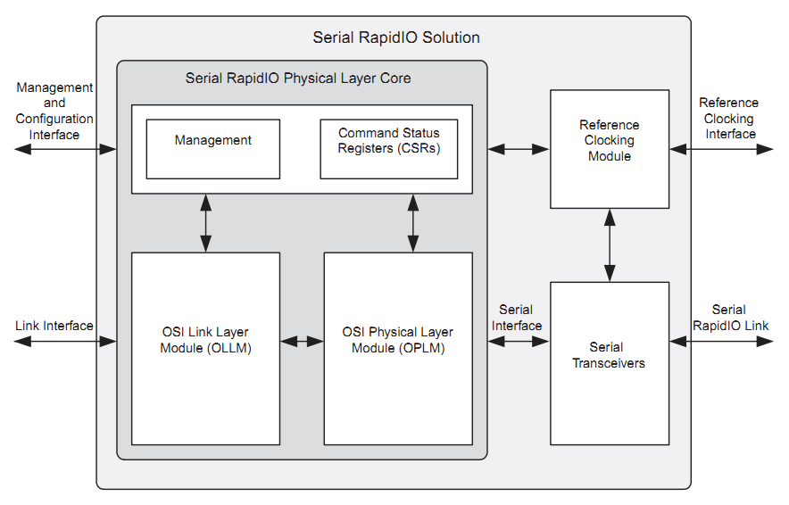
图3-11
RocketIO收发器实现了OPLM PMA的功能。这些收发器例化在软核的外部。软核力还包含了一个参考时钟模块，提供了软核工作必须的输入时钟。该模块接收输入系统时钟，并产生Gbit收发器和内部数据通道需要的时钟。在1X和4X两种情况下，软核使用了不同的参考时钟模块。串行RapidIO物理层核参考时钟模块使用了五种主要接口：串行RapidIO接口，RocketIO接口，管理和配置接口，链路接口和参考时钟接口。

3.2.3 CPRI数据传输板IQ数据交换过程
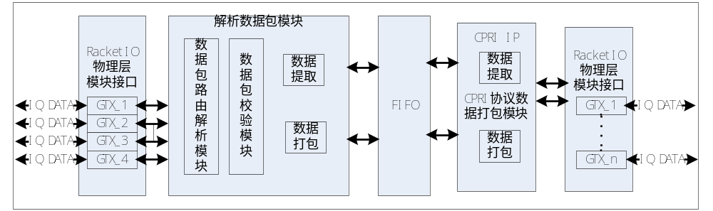
图3-12

上图体现了CPRI数据传输板的整个工作过程，首先接收LISU通过背板传输过来的RapidIO格式的IQ数据信号，然后通过解析打包存入FIFO，CPRI部分然后提取数据进行分析打包，然后通过GTX端口发送出去。

3.2.4 实现RapidIO模块占用FPGA资源评估

 | Slices | LUTs | FFs | Transceiver | DCM/PLL/MMCM | Block RAM
Physical Layer | 2400 | 3800 | 3400 | 4 | 1
Logical Layer | 1400 | 2200 | 1800
Buffer | 500 | 800 | 950 |  |  | 8
表 3-5
每个xilinx FPGA slices包含4个LUT和四个FF组成，RapidIO Physical Layer占用slices：
3800/4=950
2400+950=3350
Logical layer占用FPGA slice资源共
2200/4=550
550+1400=1900
Buffer占用FPGA slice资源共
950/4=237.5
500+238=738
实现CPRI协议和RapidIO协议共需占用FPGA资源大约为：
1900+738+3350+400+12800=19188 silices
GTP接口共占用
8+4=12个
BLOCK RAM使用
48+32+8=88
通过以上计算，结合xilinx V5的datasheet选定FPGA型号为XC5VLX155T-1FF1136I。

Part number | 可配置逻辑模块(CLB) |  |  | DSP48E  Slice(1) | Block RAM |  |  | GTP  (2) | GTX | CMT | 最大  用户  I/O | Price（USD） | 供货周期
Part number | 阵列  行x列) | Virtex-5  Slice | 最大  分布式  RAM(Kb) | DSP48E  Slice(1) | 18Kb | 36Kb | 最大（Kb）
XC5VSX240T-1FF1738I | 240X78 | 37,440 | 4200 | 1056 | 1032 | 516 | 18,576 | 24 | ---- | 4 | 960 | $20,929.3300 | 4
XC5VTX240T-1FF1759I | 240X78 | 37,440 | 2400 | 96 | 648 | 324 | 11,664 | ---- | 48 | 4 | 680 | $10,914.6700 | 4
XC5VLX220T-1FF1738I | 160x108 | 34,560 | 2,280 | 128 | 424 | 212 | 7,632 | 16 | ---- | 4 | 680 | $6,281.3300 | 4
XC5VLX155T-1FF1738I | 160x76 | 24,320 | 1,640 | 128 | 424 | 212 | 7,632 | 16 | ---- | 4 | 680 | $4,386.6700 | 7
XC5VLX155T-1FF1136I |  |  |  |  |  |  |  |  |  |  |  | $3,988.0000 | 7
XC5VLX110T-1FF1738I | 160x54 | 17,280 | 1,120 | 64 | 296 | 148 | 5,328 | 16 | ---- | 4 | 680 | $2,996.0000 | 4
XC5VLX110T-1FF1136I |  |  |  |  |  |  |  |  |  |  |  | $2,724.0000 | 4
XC5VFX130T-1FF1738I | 200 x 56 | 20,480 | 1,580 | 320 | 596 | 298 | 10,728 |  | 20 | 6 |  | $4,836.0000 | 4
表 3-6
注：
(1) 每个Virtex-5 FPGA slices包含4个LUT和四个FF组成。
(2) RocketIO GTP 收发器的运行速率为：100Mb/s 到 3.75Gb/s。RocketIO GTX 收发器的运行速率为：150Mb/s 到 6.5Gb/s。
(3) IOB 支持以下单端标准：
• LVTTL
• LVCMOS（3.3V、2.5V、1.8V、1.5V 和 1.2V）
• PCI（33 和 66MHz）
• PCI-X
• GTL 和 GTLP
• HSTL 1.5V 和 1.8V（I、II、III 和 IV 级）
• HSTL 1.2V（一级）
• SSTL 1.8V 和 2.5V（I和II 级）

3.2.5 FPGA的配置
FPGA拟采用主串模式配置和JTAG配置两种，JTAG总线需连接到背板的JTAG总线，用来实现系统在线调试。FPGA的FLASH配置芯片采用xilinx的XCF32P-VOG48芯片，此芯片支持20000次擦写循环，支持FPGA串行和并行配置接口。配置电路如下图：
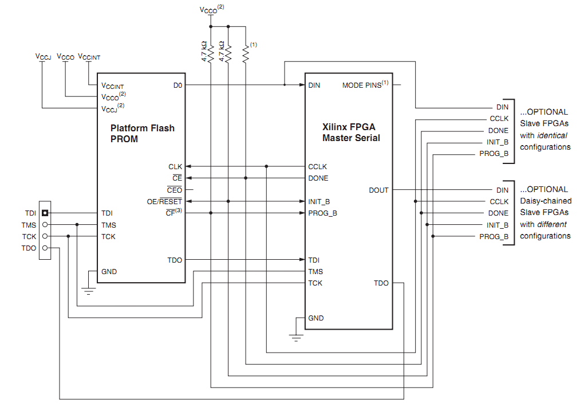
图3-13

FPGA时钟
CPRI数据传输板的时钟配置考虑：经组内讨论，考虑到实现的复杂程度，放弃了使用时钟芯片产生时钟的设计思路，拟采用简单的晶振输入。时钟的频率需为3.84M的整数倍，主要是考虑到CPRI的参考时钟需为3.84M的整数倍（详细参照CPRI协议），通过FPGA内部的PLL锁相环变频来实现其它部分所需的参考时钟。本系统是基于AMC架构的设计，在AMC规范中定义了AMC SLOT中提供两组时钟输入，分别是规范中提到的TCLKA和TCLKC。这两组时钟均为差分时钟，需要接到FPGA的时钟输入管脚。时钟配置框图如下：
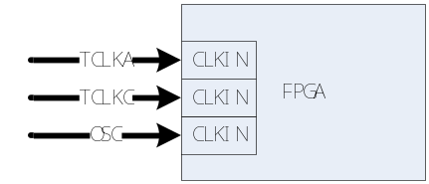
图3-14 FPGA时钟配置框图

CPRI数据传输板接口设计
通过与kontron的技术交流，针对kontron的OM6120机箱设备的背板拓扑进行了研究，通过对讨论并结合我们的需求分析，确定kontron的背板拓扑结构可以满足我们的设计要求，决定向kontron定制机箱背板拓扑结构与OM621相同的机箱。机箱定制要求如下：
- 背板的拓扑结构与OM6120相同
- 可装载full-size 单宽规格的12个AMC板卡
- 机箱供电能力800W。
- 电池放在机箱背部
- 风扇放在机箱底部
背板拓扑结构见图

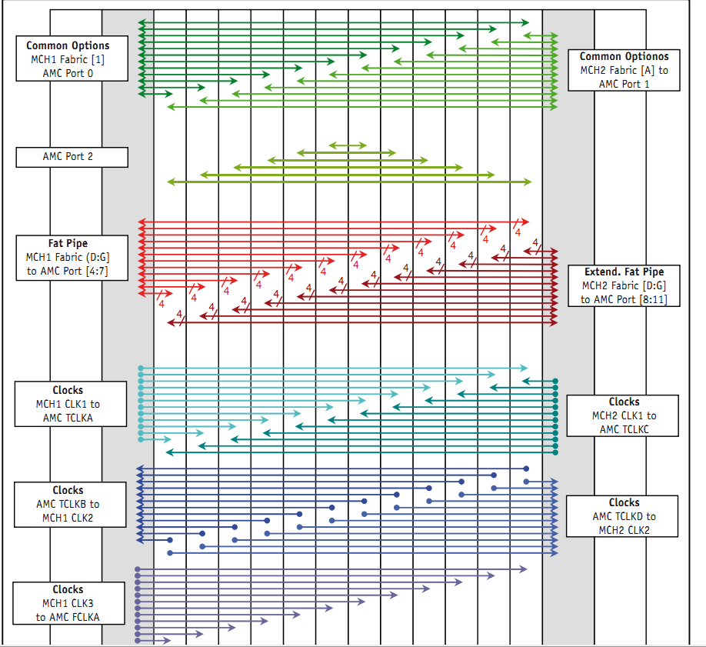
图3-15
通过上图我们可以基本确定FPGA与连接器的连接PIN的位置，信号属性及拓扑方式。FPGA与连接器连接框图如下：
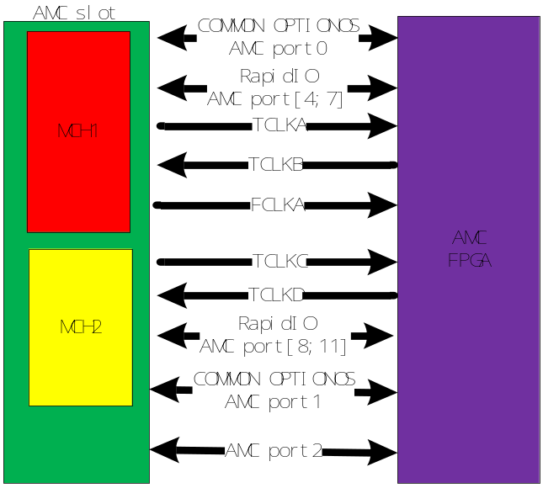
图3-16
FPGA与连接到连接器pin的位置如下表：

MCH1 |  | MCH2
Port | Connect pin | Port | Connect pin | FPGA pin property
Port 0 | 11/12 14/15 | Port 1 | 20/21 23/24 | GTX
Port 4 | 44/45 47/48 | Port 8 | 87/88 90/91 | GTX
Port 5 | 50/51 53/54 | Port 9 | 93/94 96/97 | GTX
Port 6 | 59/60 62/63 | Port 10 | 99/100 102/103 | GTX
Port 7 | 65/66 68/69 | Port 11 | 105/106 108/109 | GTX
TCLKA | 74/75 | TCLKC | 135/136 | Clk in
TCLKB | 77/78 | TCLKD | 138/139 | Clk out
FCLK | 80/81
表3-7

3.2.8光接口选型
由于CPRI协议支持多种传输速率，所以光口模块拟采用多模，以兼容CPRI不同的传输速率。选定光口模块型号为AFBR-57J7APZ可支持6.144 Gb/s, 3.072 Gb/s, 1.536 Gb/s多种速率，符合设计的思想。

3.2.9 MMC设计
根据AMC架构要求，每个AMC单板需要有MMC模块对板上的电源，散热等进行监控。

3.2.9.1 MMC功能设计架构
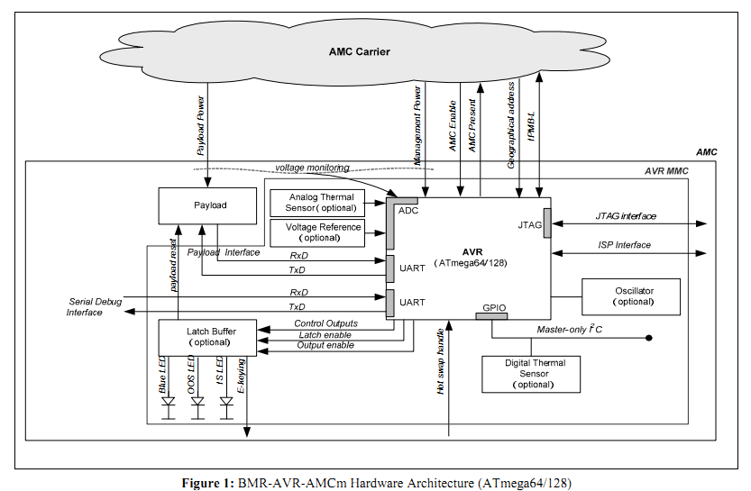
图3-17
- 微处理器
- BMR-AVR-AMCm采用一个Atmega64或者Atmega128 AVR微处理器负责实现AMC上的IPMB-L接口，管理传感器，实现AMC规范中的热插拔功能。
- 用户可以根据自己要求选择AVR处理器，Atmega64和Atmega128管脚兼容。
- AVR 运行在8MHz，这是AVR设备在3.3V输入电压支持的最大频率。
- 系统时钟
- AVR可以从内部或外部获得时钟作为时钟源。
- 供电和复位
- AVR MMC电源
MMC必须由管理电源的AMC连接器上提供电源。MMC功耗见下表。
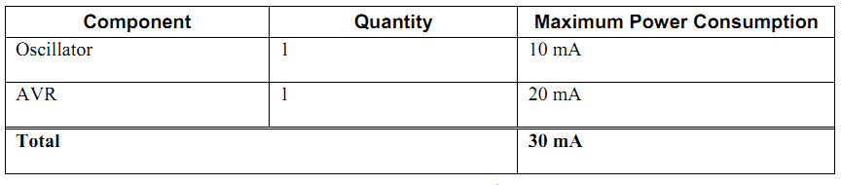
表3-8
- 掉电检测
如果模块的管理电压低于2.7V，AVR将会执行掉电复位。AVR通过读MCU控制状态寄存器（MCUCSR）来检测掉电复位。
- 看门狗定时器
AVR内部集成一个看门狗定时器。这个看门狗定时器在启动的时候使能，并通过软件周期性选通。
- AVR复位
在启动时，AVR MMC固件读MCUCSR寄存器并检测最后一次复位的原因。固件区分下列复位类型。
复位类型 | 描述
上电复位 | 此复位在MMC第一次上电的时候发生。
掉电复位 | 此复位在MMC电压低于2.7V的时候产生。
看门狗复位 | 在建立看门狗定时器的时候产生
外部复位 | 当AVR RESET# pin为低时产生复位。
表3-9
AVR 的RESET# pin通过一个逻辑非门连接到载体的ENABLE#信号。
- 电源复位
当掉电复位发生，载入控制器的状态时不可预知的。在上电复位的时候AVR MMC不能提供一个软件架构来确定任何载入控制执行之前的状态。因此，AVR MMC固件负责复位一个掉电/上电的已知状态。
- JTAG和ISP接口
AVR MMC利用一个5pin JTAG接口或ISP接口为AVR MMC的固件来初始编程。
- JTAG接口管脚定义
Pin | Signal | Type | Description
1 | TCK | In | Test Clock signal. This pin should be pulled to a defined state on the board and connected to the TCK pin of the AVR.
3 | TDO | Out | Test Data Out signal. This pin should be connected to the TDO pin of the AVR.
5 | TMS | In | Test Mode Select signal. This pin should be pulled up on the board and connected to the TMS pin of the AVR
6 | SRST# | In | Target reset signal. This pin should be connected to the RESET# pin of the AVR.
8 | NC
9 | TDI | In | Test Data In signal. It is recommended that this pin be pulled to a defined state on the board. This pin should be connected to the TDI pin of the AVR.
4,7 | VCC | Power | 3.3V
2,10 | GND | Power | Ground
表3-10

- ISP接口管脚定义

Pin | Signal | Type | Description
1 | PDO | Out | Serial Data Out signal. This pin should be connected to the PDO  pin of the AVR.
3 | SCK | In | Serial Clock signal. This pin should be connected to the SCK pin of the AVR.
4 | PDI | In | Serial Data In signal. This pin should be connected to the PDI pin of the AVR.
5 | Rst# | In | Target reset signal. This pin should be connected to the RESET# pin of the AVR.
2 | VCC | Power | 3.3V
6 | GND | Power | Ground
表3-11
- 存储器
AVR为控制器是一个高度集成的控制器，片上集成了SRAM，EEPROM和FLASH存储单元。
- 串行调试接口
- AVR MMC提供一个UART接口用作串行调试端口，串行调试端口的目的是调试固件和维护AVR MMC.
- IPMB

3.2.10电源供电
由于CPRI数据传输板采用的FPGA与LISU中频数据处理板的FPGA同属一个系列，FPGA的供电电压及上电顺序相同，两块板又都采基于AMC的硬件架构，故两种板的电源方案基本相同，只是少了AD、DA芯片的供电电源。

